你家走廊还是一面白墙吗?墙面这样装，不仅漂亮而且实用!
装修是个设计施工高要求的事情，需要面面俱到，在石家庄装修的你家中有没有个被遗忘的角落，模数整装告诉大家过道或走廊就是以容易被忽略的区域，看似鸡肋的它们，其实都是潜力股。如果你好好布置，你就会收获一个惊艳的家，角落也能变的超级实用!
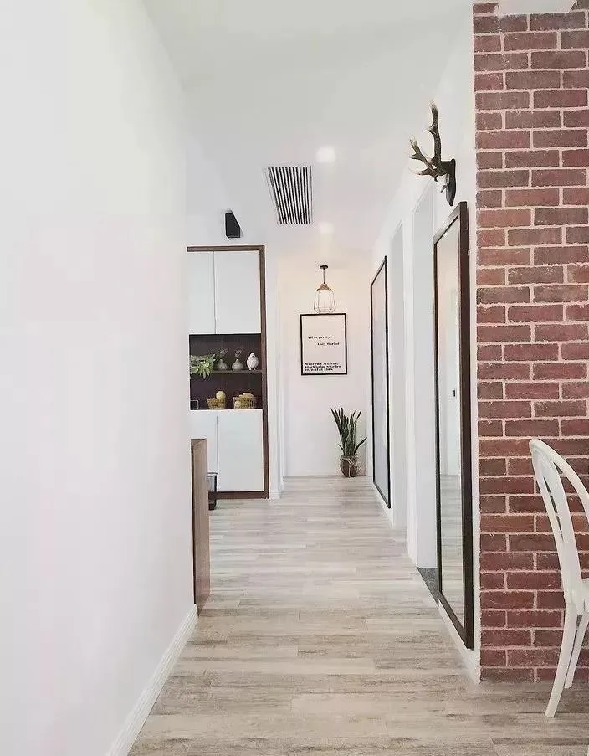
收纳柜：为走廊/过道量身定做的柜子，隐藏着巨大的收纳空间。全部采用将内部封闭起来的柜门设计，从而保持走廊整洁的观感。空出的柜面上，还可以添置些装饰物。
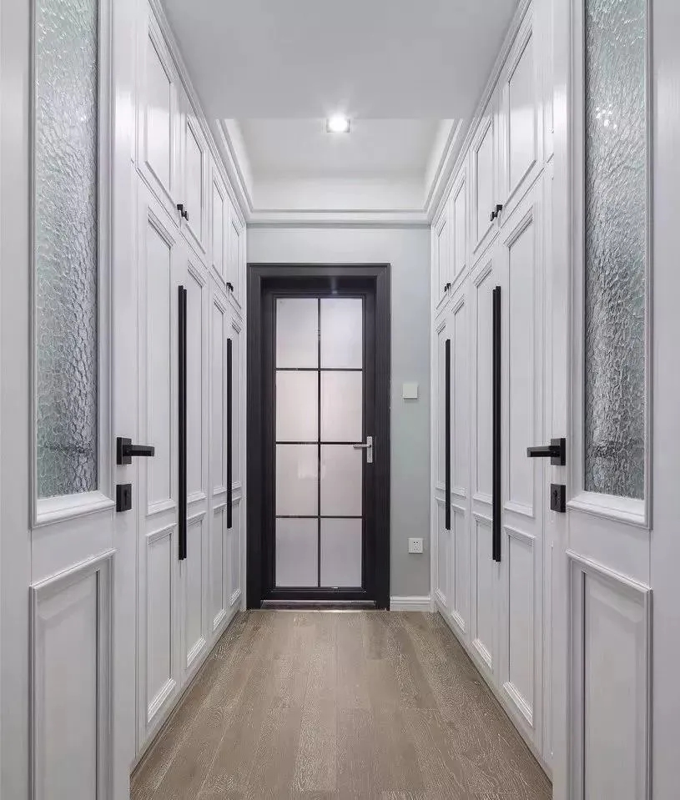
衣帽间：如果你家玄关到客厅的走廊太长，不妨打造成简易版衣帽间。考虑到出入时的便捷，收纳空间不必过于复杂。搭配实用的坐凳设计，给家人出入带来许多便利。
照片墙：长走廊很烦恼?其实走廊的墙壁，可谓是悬挂生活照片的绝佳位置。收藏着生活的点滴以及家人的笑容，让空间充斥着家庭的温暖。另外，照片装饰墙面可以增加空间感。把你喜欢的照片，利用走廊的白墙，打造成一面你最爱的照片墙。
黑板墙：如果家有宝宝，就给他做一面小黑板墙。写写画画，丰富孩子的生活，也避免了孩子在其它墙面乱写乱画。每天都换一个新图案，让家充满新鲜感。
书架：走廊一侧嵌入式搁架设计，既是简约的展示柜，也是大方的书架，方便收藏书籍。空着的部分，则可以分配给美观的装饰品。设置走廊书架，首先要考虑活动宽度。书架深度为30cm时，占用空间不大。书柜摆放后，只需保证1.2米宽的活动空间，走动与阅读就不会互相妨碍。一个沙发，一个高度刚刚好的落地灯，简易的书架和大大小小的绿植，创造了超舒适的阅读区。

